รายงานข้อมูลเครดิตแสดงอะไร (Credit Bureau)
รายงานจะแสดงข้อมูลบ่งชี้ของท่าน ได้แก่ ชื่อ นามสกุล หมายเลขประจำตัวประชาชน วันเดือนปีเกิด และที่อยู่ตามข้อมูลที่ท่าน แจ้งในการขอสินเชื่อจากสถาบันการเงินผู้ให้สินเชื่อ ที่เป็นสมาชิกของบริษัทฯ
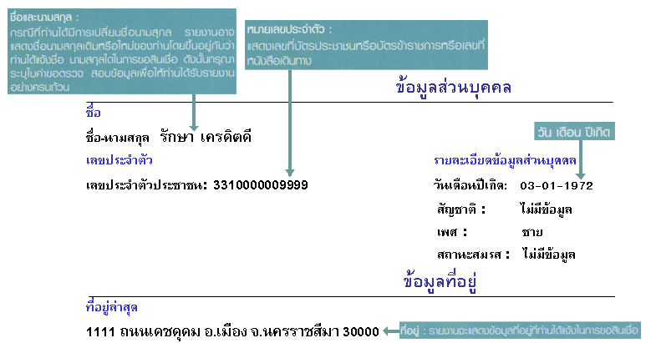
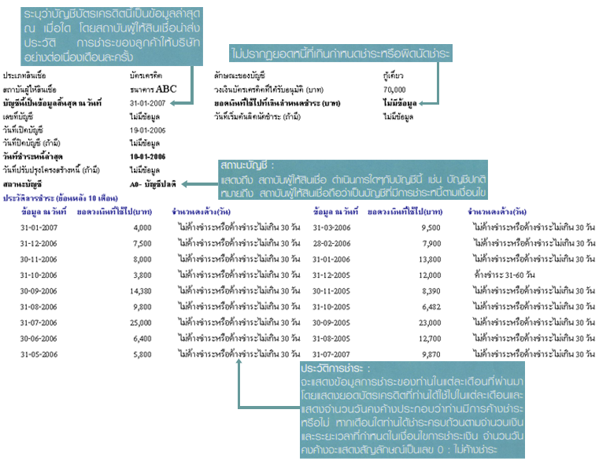
iรายงานบัญชีที่มีประวัติการชำระที่ดี หมายถึง ท่านได้ชำระยอดหนี้ครบถ้วนและตรงตามกำหนดที่ระบุในเงื่อนไขสัญญา ข้อมูลในรายงานจะแสดงดังนี้

หากท่านไม่ได้ชำระยอดหนี้หรือยอดใช้ไปของบัตรเครดิตตามเงื่อนไขการชำระเงิน ข้อมูลในรายงานจะแสดงดังนี้
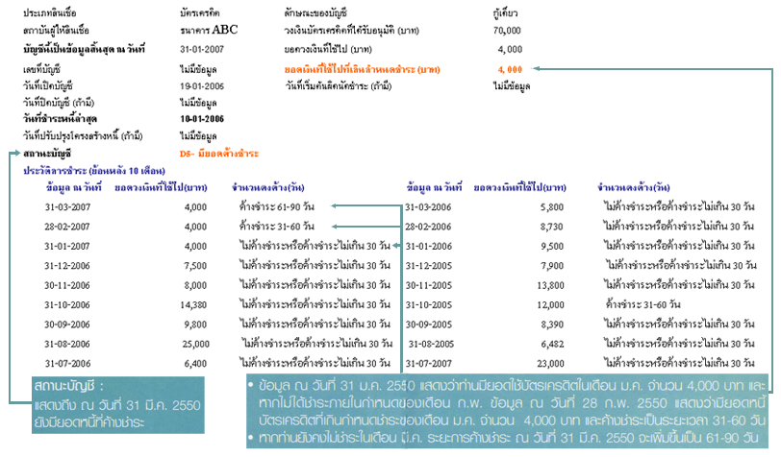
หากท่านได้กลับมาชำระยอดหนี้บัตรเครดิตที่ค้างชำระ ตั้งแต่เดือนมกราคม-มีนาคม 2550 ในวันที่ 5เมษายน 2550 รวมทั้งสิ้นเป็นจำนวน 4,000 บาท รายงานจะแสดงข้อมูลดังนี้


